Nome:___________________________________________

Data:____________________________________________

Ficha de Língua Portuguesa

1- Aprende:
Frase- é um conjunto de palavras
- que estão devidamente ordenadas,
- que tem sentido,
- que começa por letra maiúscula,
- que termina com um sinal de pontuação.

Não frase- é um conjunto de palavras que não respeita cada uma das condições atrás citadas.

2- Leio com atenção e completo marcando com um (x) no lugar certo.
 | Frase | Não frase
Os meninos brincam no jardim.
A campainha toca para a entrada
Os entram meninos sala na
A Estrelinha bonitinha é
A Teresa está feliz com a notícia.
Esta murchou flor.

3- Transformo as não frases em frases.
________________________________________________________________________________________________________________________________________________________________________________________________________________________________

4- Observo as imagens e para cada uma delas escrevo duas frases correctas.
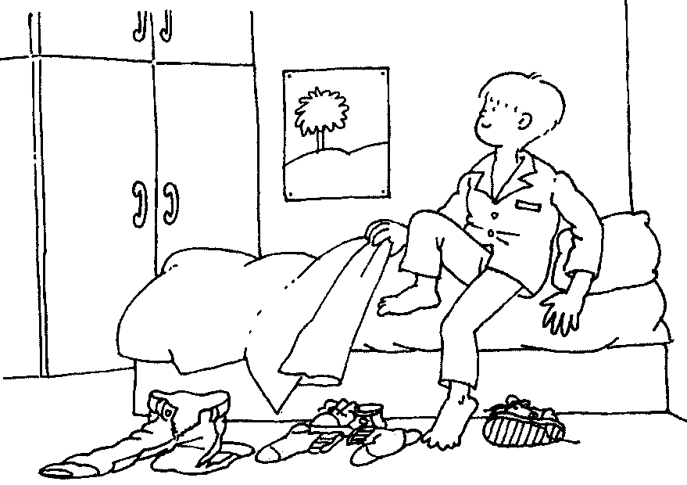
(Atenção! Respeita todas as regras que acabaste de aprender!)
_______________________________________________________________________________________________________________________________________________________________________________________________________________________________________________________

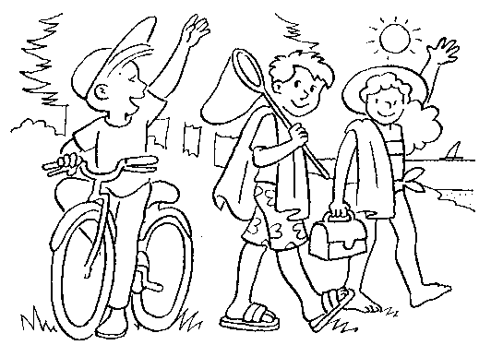
___________________________________________________________________________________________________________________________________________________________________________________________________________________________________________________________________

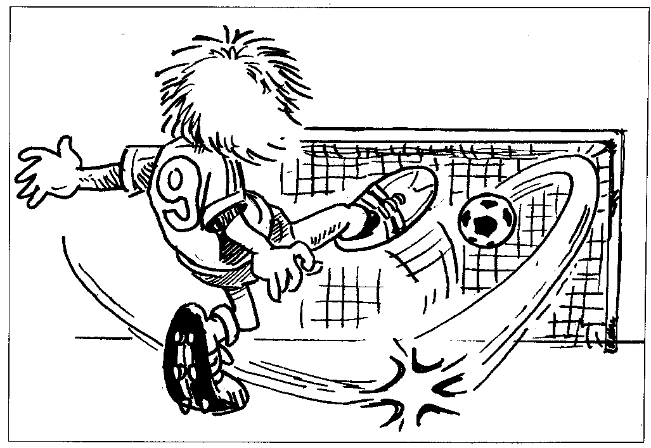
________________________________________________________________________________________________________________________________________________________________________________________________________________________________

5- Completa e escreve as frases que formaste.

1-A menina |  | é muito rápido.
2-Os dias no Verão |  | pinta muito bem
3-O carro do pai |  | gosta de gelados.
4-A tesoura |  | corta o tecido.
5-O lápis |  | são muito grandes.

1- __________________________________________________________
2- __________________________________________________________
3- __________________________________________________________
4- __________________________________________________________
5- __________________________________________________________

6- Ordena as palavras transformando-as em frases .

O – caroço – cereja - engasgou – da – menino. – o
________________________________________________

Na – voltam – as – andorinhas- Primavera- dos – quentes. – países

____________________________________________________________

